Guide D’utilisation

1 : Page d’identification :

Nom du fichier : index.php

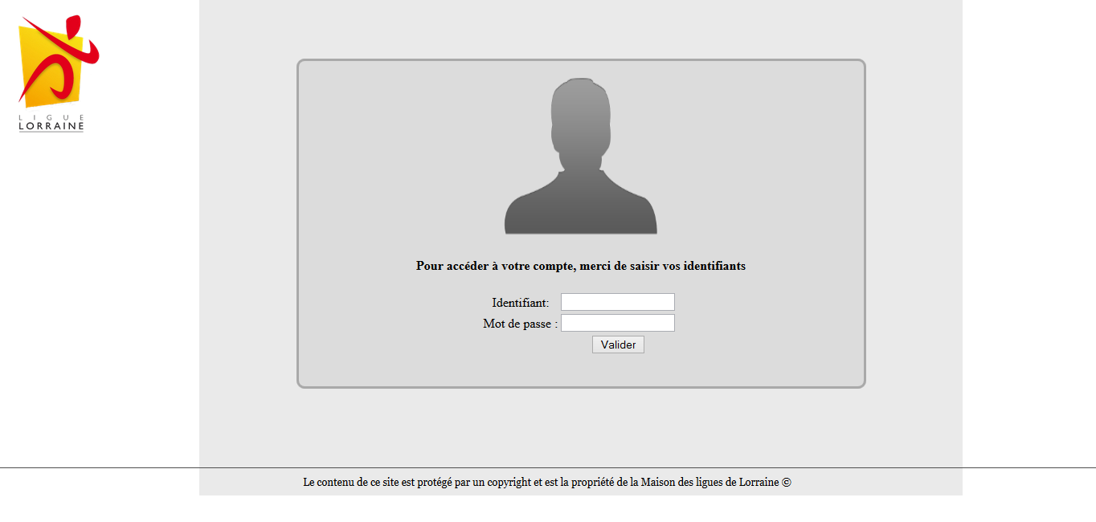

Pour avoir accès à l’application web il faut son adresse mail qui est sous la forme

Ex : [nom@prenom.com](mailto:nom@prenom.com)

Ainsi que le mot de passe qui est généré grâce à l’application ANDROID.

Sachant que le Super-Admin n’a pas besoin de générer son mot de passe

Son identifiant : rafiq.adil.com et son mot de passe : admin

2 : l’accueil de la page une fois la connexion réussie.

Nom de la page : accueil.php



Une fois la connexion faite on arrive sur la page d’accueil ou on trouvera un menu vertical ou il y’a différents onglés

Mes informations : on pourra consulter toute les informations concernant l’utilisateur ainsi on pourra les modifier.

Gestion des employés : qui permet de consulter tous les membres de la ligue ainsi que toutes les informations des membres , on pourra modifier un ou plusieurs champs d’un ou plusieurs membres, Supprimer un employé : permettra de supprimer un ou plusieurs employés de la ligue

Ajouter un employé : permet d’ajouter un employé en renseignant tous les champs

Gestion des ligues : il n’y a que le Super-Admin qui a accès a cet onglé depuis cet onglé il peut voir toutes les ligues ainsi il peut en ajouter ou en supprimer une.

Ensuite on voie le bouton de déconnexion

3 : Ajouter un employé

Nom de la page : ajouter.php

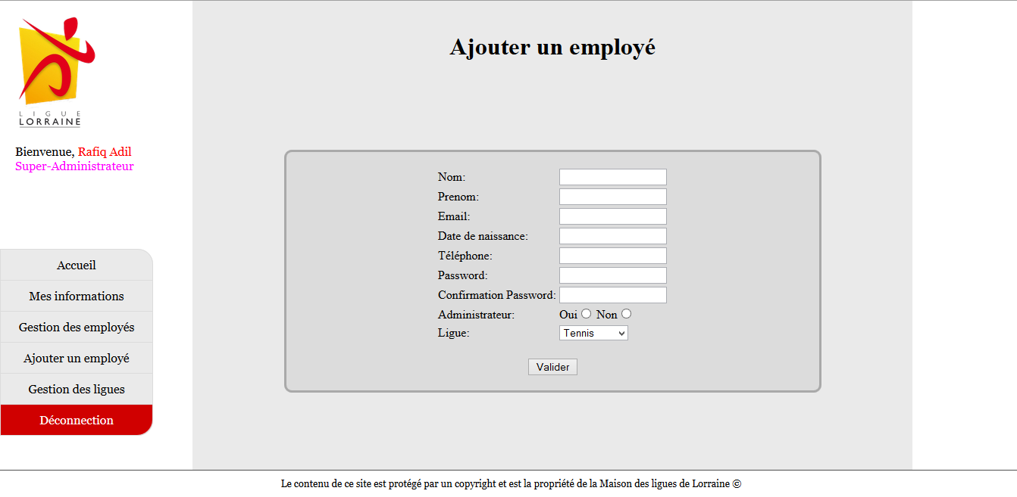

Pour ajouter un ou plusieurs employés il faut renseigner tous les champs sinon l’employé ne pourra pas être ajouté.

Il faut le nom, prénom, l’adresse mail, la date de naissance, un numéro de téléphone un mot de passe qui permettra de se connecter à l’application Android et il faut confirmer le mot de passe pour vérifier si le mot de passe et bien saisie.